附件2：

全职博士后进站和报到所需材料清单

一、申请进站

1.《湖北省申请进站做博士后考核表》1份

2.《博士后研究人员进站审核表》1份（按对应身份选择）

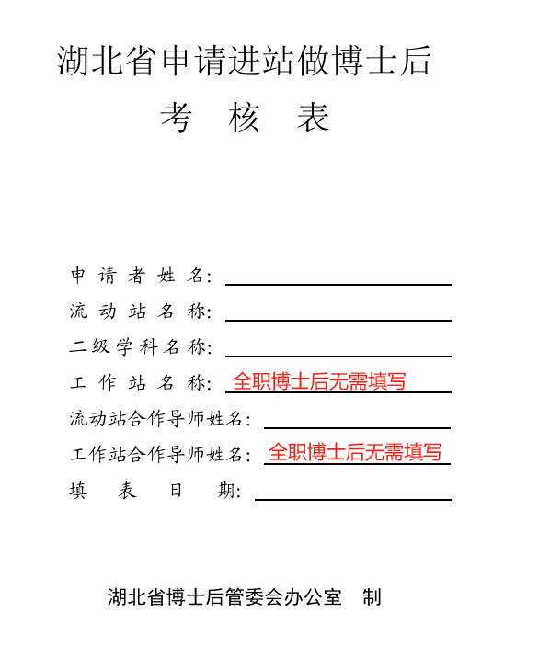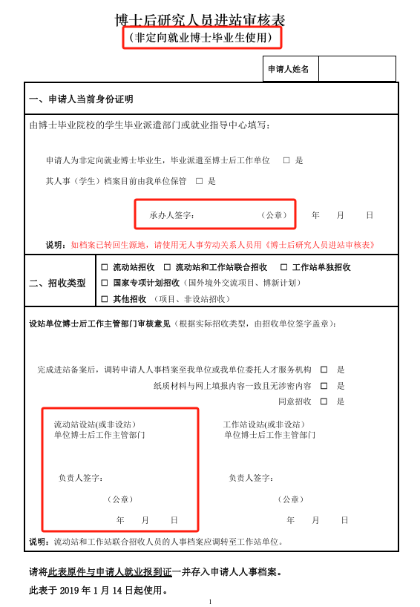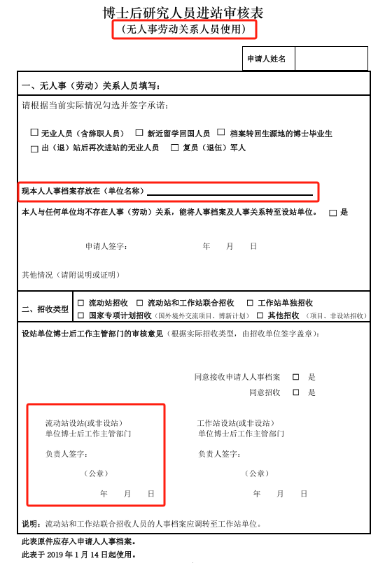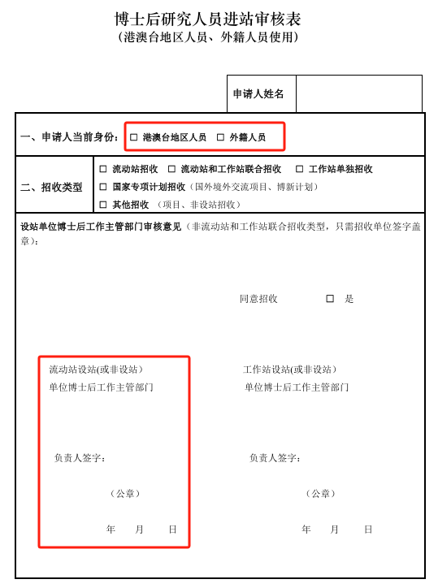

**此处由人事处签章**

**此处由人事处签章**

**此处由人事处签章**

二、办理入职

1.身份证原件和复印件

2.本硕博阶段学历学位证书原件和复印件（提前攻博的申请人须提供硕士阶段学信网已转段学籍证明，在国境外取得任一阶段学历学位的申请人须提供教育部留学服务中心出具的对应阶段《国外学历学位认证书》）

3.马区东院校医院体检结果及检查单原件

4.《博士后研究人员进站备案证明》2份

5.博士后聘用合同（4份）及合同审批表、进站报到单

